活動名稱 | 水果歌教學 |  | 活動對象 |  | 一年級
活動地點 | 教室 |  | 活動人數 |  | 10人
單元目標 | - 體會放鬆的感覺並輕聲歌唱。  - 能學習客語發音。  - 能跟著音樂作唱遊表演。  - 能說出吃水果的好處。
活動目標 |  | 教 學 過 程 |  | 資 源 |  | 時間 | 評 量
- 能說出吃水果的  好處  ※能學習客語發音  ※體會放鬆的感覺  並輕聲歌唱  - 能跟著音樂作唱  遊表演  ※能學習客語發音 |  | - 老師先和學生討論水果的種類，並討論吃水果的好處。說明多吃水果可以幫助消化，增加抵抗力，使身體健康  2.教師範唸歌詞，學生仿唸。  3.用聽唱法指導水果歌，播放  歌曲，全班跟著練習唱。  4.隨節拍即興創作，替水果歌加上動作。  5.全班一起邊唱邊跳。  6.常見水果的客語教學，學生  跟著老師反覆練習。  7.完成學習單。 |  | CD、  手提音響  水果圖片  學習單、筆 |  | 10”  5”  5”  5”  5”  10”  10” | ※觀察檢核  ※行為檢核  ※態度評量  ※實作評量  ※發表評量  ※討論檢核  ※學習單評  量

仁光國小客語教學活動


水果歌
芎蕉香 芎蕉黃
彎彎个身體像月光
大蘋果 脆又甜
紅紅个面佬妹妹真相像
細細个芒果鴨卵樣
酸甜个味道
發夢也會想
芒果 | 葡萄 | 蘋果 | 蓮霧
◎跟著老師唸一唸，並把水果畫下來

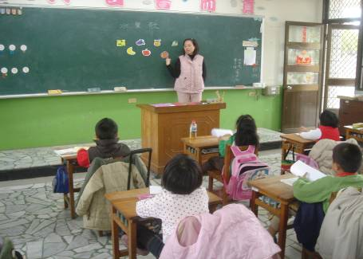
老師正在進行各種水果的客語教學
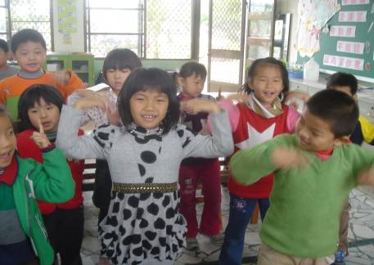
小朋友們正隨著音樂扭腰擺臀呢！

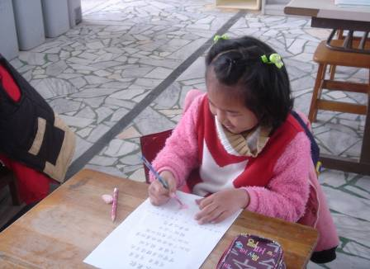
看我開心的完成學習單
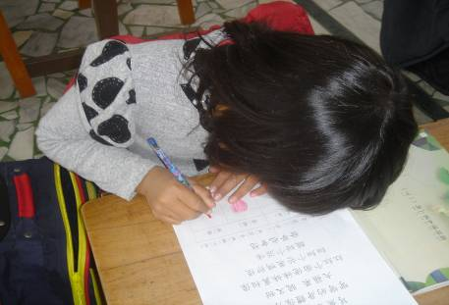
我也很認真喔！

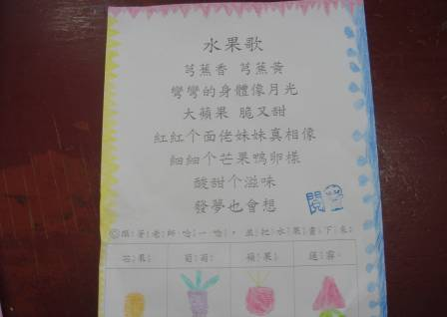
我的學習單完成了！
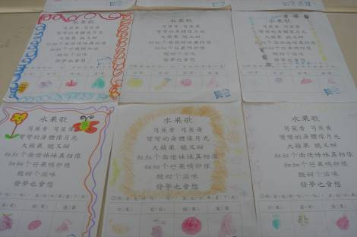
小朋友們的學習單是不是很繽紛呢！

